Муниципальное автономное дошкольное образовательное учреждение «Детский сад
комбинированного вида №1 «Ласточка» города Гурьевска
652780 Кемеровская область, город Гурьевск, ул. Ленина, 47
8(38463)5-43-38, detcad -1@ yandex .ru

«Путешествие по профессиям»
методическая разработка профориентационного конспекта - занятия

Автор-составитель:
Петрова Анастасия Дмитриевна,
воспитатель

Гурьевский муниципальный округ
2022 г.

Содержание
Введение………………………………………………………………….... .3
Ход мероприятия (форма, название)….………………………..………..... 4 Заключение………………………………………………………………... ..7 Список литературы……………………………………………………….....8 Приложение 1………………………………………………………………..9 Приложение 2…………………………………………………………….…10 Приложение 3……………………………………………………………….11
Приложение 4……………………………………………………………….12 Приложение 5…………………………………………………………….…13 Приложение 6……………………………………………………………….14
Приложение 7……………………………………………………………….15
Приложение 8………………………………………………………………16

Введение

Свои первые шаги к будущей профессии дети делают в самом раннем детстве. Дошкольный возраст является наиболее благоприятным периодом для формирования представлений о мире труда и профессий. Большое значение в формировании образа мира ребенка имеет игра. Именно в игре закладываются первые основы профессиональной деятельности, здесь они начинают «примерять» на себя роль врача, продавца, повара, водителя — представителей тех специальностей, с которыми чаще всего сталкиваются в повседневной жизни.
Цель: Формирование у воспитанников представления о многообразии профессий.
Задачи: Активизировать, закрепить, уточнить и пополнить уже имеющиеся знания детей о профессиях.
Развивать речь, мышление, воображение, активность.
Прививать интерес у детей к миру профессий.
Воспитывать уважительное отношение к труду и к людям разных профессий.

1.Предварительная работа: Проведение дидактических и настольных игр: «Угадай по описанию», «Кому что принадлежит», «Разложи», « Что лишнее», сюжетно ролевые игры « Магазин», «Поликлиника», « Парикмахерская» и т. д.
Беседы и рассматривание картинок, иллюстраций по профессиям. Чтение художественной литературы. С. Михалков « Три поросенка», В. Маяковский «Кем быть», С. Маршак « Пожар» Е. Пермяк « Мамина работа», Чуковский» Айболит», С Маршак « Почта», Д. Родари « Чем пахнут ремесла». Выставка детских рисунков «Профессии все важны», фото выставка «Профессии моих родителей»
2.Предварительная работа: Чтение художественной литературы, отгадывание загадок о профессиях, атрибуты профессий для сюжетно - ролевых игр, рассматривание картинок с профессиями. Раскрашивание картинок с профессиями. Индивидуальное проговаривание пословиц и поговорок о труде. Проведение занятий по ознакомлению с трудом взрослых, профессий, атрибутами. Проведение сюжетно - ролевых игр.

Методическая разработка профориентационного конспекта – занятия «Путешествие по профессиям» (старшая группа)

Ход: Организационный момент.
Встанем мы в кружочек дружно,
Познакомиться нам нужно.
Здравствуй, друг! Здравствуй друг!
Здравствуй весь наш дружный круг!
Улыбка дарит нам тепло,
От нее всегда светло!
Воспитатель: Сегодня мы с вами отправимся в путешествие в страну профессий.
Много есть профессий разных
Много всяких нужных дел.
Чем бы в жизни заниматься,
Что бы делать Ты хотел?
- Какие профессии вы знаете?
- Как вы думаете, все профессии важны?
Скажите, какие профессии вам интересны?
Предлагаю поиграть в игру.
Игра: «Назови профессию» (с мячом) (Воспитатель бросает мяч ребенку, говорит предложение.Ребенок бросает мяч воспитателю с ответом.)
Кто воспитывает детей? Кто учит детей?Кто готовит пищу? Кто печет торты? Кто продает продукты?Кто лечит детей? Кто стрижёт людей? Кто печет торты? Кто строит дом?Кто красит стены?Кто шьет одежду? Кто пишет картины? Кто добывает уголь? Кто водит автобус?Кто летает в космос? Вбегает Почемучка с картинками просит помощи.
Почемучка: Здравствуйте, ребята. Я пришёл к вам за помощью. Помогите, расскажите, люди какой профессии работают с этими предметами.
(Диалог воспитателя с Почемучкой.)
Воспитатель: Ребята, давайте поможем почемучке.
Игровое упражнение: « Кому что принадлежит»
Воспитатель: Люди, какой профессии работают с этими предметами?
(набор картинок: мел, кисти, книга, указка, расчёска, ножницы, шприц, молоток, отвертка, руль, пипетка, краски, сковорода, кастрюля, касса и т.д.) Дети берут картинки и рассказывают.
Воспитатель: Почемучка, а ты знаешь что такое профессия?
Почемучка: Нет, не знаю. А вы мне расскажите?
Воспитатель: Профессия–это то, чем человек занимается, по-другому, это его работа.
Профессия – это любимое занятие человека, это его работа. Люди работают тем, чем им нравиться заниматься. На свете много профессий.
Воспитатель: Послушай, Почемучка, дети сейчас тебе расскажут о разных профессиях, о значении их в жизни человека. И так, первая загадка.
Кто халат белый надел,
Градусник поставил,
Всем пилюли пить велел,
И рецепт оставил? (Приложение 1)
- Чем занимается врач? - Как вы думаете, мы можем обойтись без профессии врача? Почему? Инструменты врача лежать в чемоданчике. Хотите узнать, что лежит в чемоданчике? Нужно нащупать рукой предмет, не вытаскивая, назвать его.
Игра: » Чудесный мешочек»
Воспитатель: Отправляемся в путешествие по следующей загадке.
2.Он с утра в столовой нашей
Варит суп, компот и кашу. (Приложение 2)
-Что делает повар? (готовить вкусные и разнообразные блюда, печёт торты)
- Предлагаю поиграть в игру.
Дидактическая игра: « Что лишнее?» (Приложение 3)
Отправляемся в путешествие по следующей загадке.
3.Кто же сделает причёску
Феном, щёткой и расчёской,
Пышно локоны завьёт,
Чёлку щёткой взобьёт.
Всё в его руках горит-
Кто изменит внешний вид? ( Приложение 4)
Что делает парикмахер? (стрижёт волосы, делает причёски)
Дидактическая игра: «Выбери предметы для работы парикмахера» ( Приложение5)
Почемучка: Молодцы дети, столько много вы знаете. Я многому научился у вас, спасибо.
Воспитатель: Путешествие наше продолжается, следующая загадка.
4.С малышами я вожусь,
С ними дни все провожу,
С ними я хожу гулять
Их укладываю спать,
И, конечно же, люблю
Я профессию свою. (Приложение 6)
Воспитатель: Давайте отдохнем.
Физминутка.
Повар варит кашу (мешаем кашу ложкой)
Плащ портниха шьет (машем руками)
Доктор лечит Машу (открываем и закрываем рот, показывая язык)
Сталь кузнец кует (хлопки)
Дровосеки рубят (махи с наклонами)
Строят мастера (прыжки на месте)
Что же будет делать наша детвора? (поднимание плеч)
Воспитатель: Знакомство с профессиями продолжаем. Следующая загадка.
5. Умело кто ведёт машину-
Ведь за рулём не первый год?
Слегка шуршат тугие шины,(
Кто нас по городу везёт? Приложение7)
Выберите те предметы, которые помогутпочинить машину.
Игровое упражнение: »Почини машину» (Приложение8)
Воспитатель: Посмотри, Почемучка, молодцы дети справились с заданием.
Воспитатель: Профессий много разных есть. Их всех нам не перечесть. Все профессии, о которых мы сегодня говорили, очень важны и нужны всем людям.
Чтение стихотворения « Когда я вырасту»
Алексей Карамышев
Много есть профессий разных
Много всяких нужных дел.
Чем бы в жизни заниматься,
Что бы делать Ты хотел?
Иль летать над облаками,
Или делать все руками,
Или строить, или шить,
Иль пожар водой тушить?
Дядя Ваня - тракторист,
Дядя Саня - машинист,
Тетя Таня - пчеловод,
Всем, кто трудится - почет!
Воспитатель: Вот и закончилось наше путешествие в страну профессий. Мы назвали много профессий и предметов труда. Давайте Почемучке подарим рисунки с профессиями.
Почемучка: Спасибо, друзья, в гости я пришел не зря. О профессиях я многое узнал. Мне пора прощаться с вами.

Заключение

Уже в детском саду детей начинают понемногу знакомить с существующими профессиями. С самого детства нас спрашивают - кем мы хотим стать? Можно сказать, что наша профориентация начинается с детского сада.
Желая добра своим детям, мы пытаемся их всесторонне развивать, видим в них будущих гениев. «Счастье в профессии – это когда ты делаешь то, что у тебя очень хорошо получается, тебе нравится это делать, это нужно другим людям.

Список литературы
1. Бондаренко, А. К. Дидактические игры в детском саду [Текст] / А. К. Бондаренко. – М., 2011.– 160 с. 68
2. Дьяченко, О. М., Чего на свете не бывает? [Текст] / О. М. Дьяченко, Е. Л. Агаева – М.: Просвещение, 1991.
3.Михайлова, З. А. Теории и технологии математического развития детей дошкольного возраста [Текст] / З. А. Михайлова.- Спб.: «ДЕТСТВО – ПРЕСС», 2008. – 384 с.
4.Нищева, Н. В. Играйка. Игры и упражнения для формирования и развития элементарных математических представлений и речи дошкольников [Текст] / Н. В. Нищева. – СПб. : Детство-пресс, 2003.– 64 с. 50. 51.
5. Носова, Е.А. Логика и математика для дошкольников [Текст] / Е.А. Носов, Р.Л. Непомнящая – М.: Детство-Пресс, 2007.

Приложение 1

Приложение 2

Приложение 3

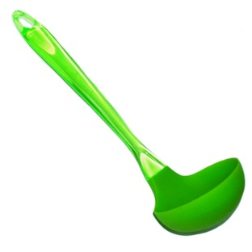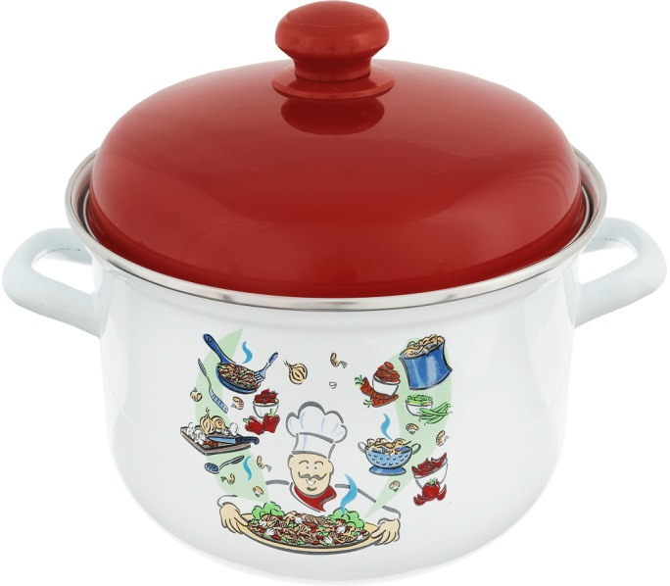

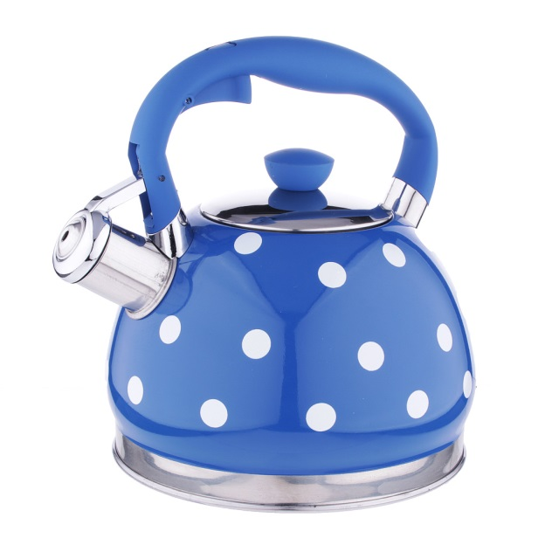

Приложение 4

Приложение 5
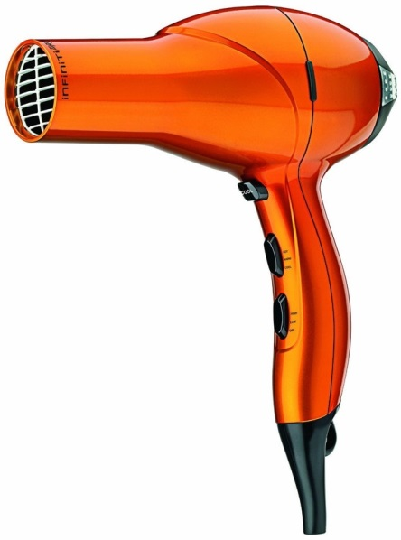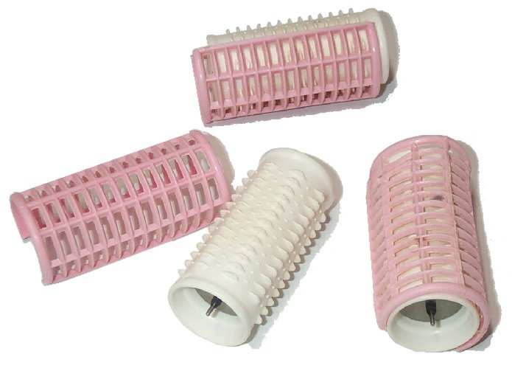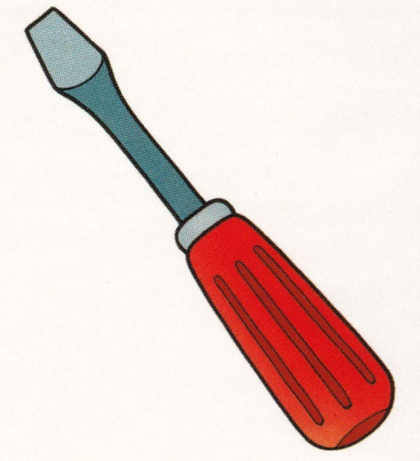

Приложение 6

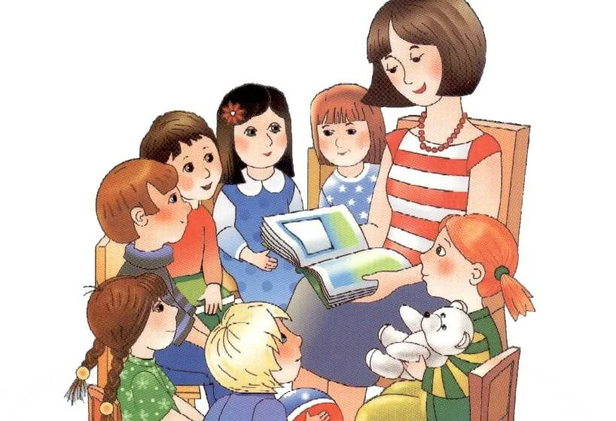

Приложение 7

Приложение 8
